Разработка метода экономии электроэнергии на промышленных предприятиях

Л.П. Щулькин, Р.М. Аракелян
Донской государственный технический университет, г. Ростов-на-Дону.

Аннотация: предложен метод экономии электроэнергии, включающий в себя классификацию машин по электропотреблению и алгоритм мероприятий, внедрение которых на промышленных предприятиях позволит сократить расход электроэнергии.
Ключевые слова: метод экономии электроэнергии, алгоритм мероприятий по сокращению расхода электроэнергии.

Введение
В настоящие время основными потребителями электроэнергии, порядка 80% от вырабатываемой электроэнергии, является электрические приводы машин и оборудования. На промышленных предприятиях с большим количеством энергетического оборудования расходы на оплату потребленной электроэнергии составляют значительную долю. Поэтому для таких предприятий проблема экономии электроэнергии является актуальной [1,2].

Постановка цели и формулирование задач исследования
В связи с важностью проблемы экономии электроэнергии целью исследования является разработка метода сокращения потерь электроэнергии применительно к промышленным предприятиям строительной индустрии. Для достижения поставленной цели необходимо решить следующие задачи:
- Изучить особенности работы энергетического оборудования предприятия.
- Разработать классификацию энергетического оборудования предприятия.
- Разработать алгоритм мероприятий по сокращению потерь электроэнергии.

Разработка метода экономии электроэнергии
Для разработки метода экономий электроэнергии предварительно необходимо выяснить какие механизмы являются наиболее мощными потребителями, т.е. на какое оборудование необходимо прежде всего обратить внимание.
Для этого составляется условная классификация (Рисунок 1) оборудования по энергопотреблению (на примере оборудования комбината строительных материалов №1 в г. Ростове-на-Дону). В предложенной классификации все оборудование разделено на три категории:
- Машины высокой мощности (более 100 кВт):
- компрессоры;
- сварочные аппараты.
- Машины средней мощности (от 10 до 100 кВт):
- основные ленточные конвейеры;
- механизмы подъёма груза кранов;
- вибротумбы;
- цеховая вентиляция;
- грохот;
- винтовые конвейеры;
- элеваторы и др.
3. Машины и приборы малой мощности (менее 10 кВт):
- осветительные приборы (люминесцентные лампы, лампы накаливания);
- двигатели малой мощности (местная вентиляция; механизмы хода разгрузчиков, бетоноукладчиков, бетонораздатчиков, грузоподъёмных кранов; поворотные механизмы кранов; насосы воды; лебёдка грузовая и др.);
- бытовые приборы (компьютеры, чайники, электрические обогреватели, сушилки и другие).
Предварительно необходимо вычислить годовую мощность, потребляемую механизмами первой и второй категории, для сравнения её с общей мощностью, потребляемой всем заводом в целом. Это делается для того, чтобы показать, какой процент от общего расхода электроэнергии затрачивается только на энергоёмкие механизмы.
На основе анализа опыта работы промышленных предприятий разработан алгоритм оценки потерь электроэнергии (Рисунок 2).
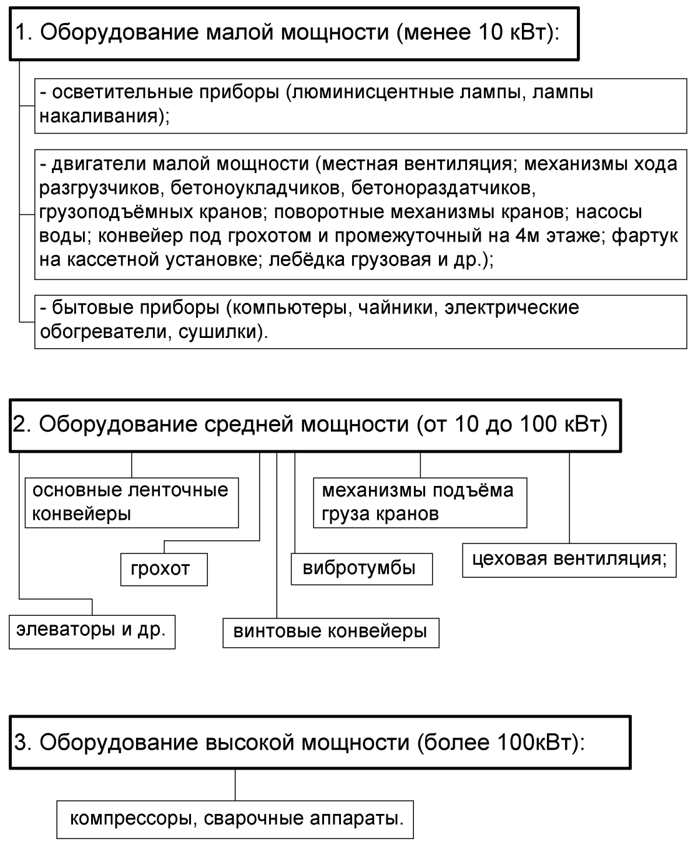
Рисунок 1 – Классификация оборудования по электропотреблению применительно к комбинату строительных материалов.
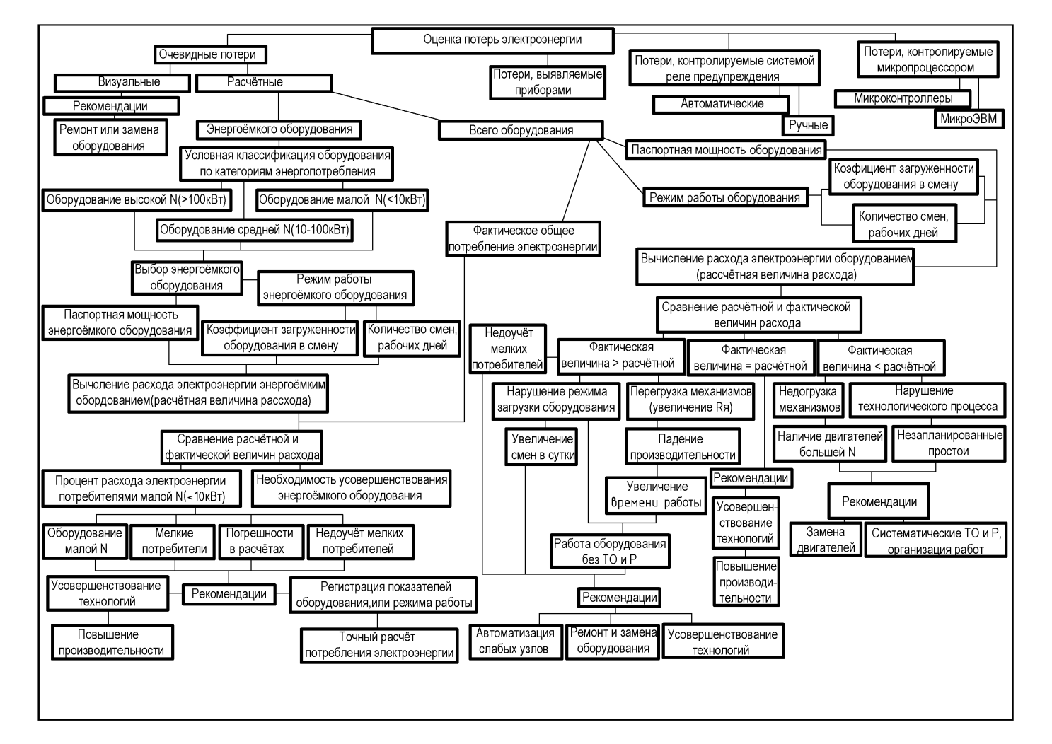
Рисунок 2 – Алгоритм мероприятий по сокращению потерь электроэнергии.

В основу оценки потерь электроэнергии положено сравнение паспортной (расчётной) и фактической (по отчетным документам предприятия) величин расхода электроэнергии всем оборудованием.
Первый вариант сравнения: фактическая величина расхода электроэнергии превышает расчётную, причинами этого могут быть:
- недоучёт мелких потребителей;
- нарушение режима работы оборудования, то есть увеличение числа смен в сутки по сравнению с расчётными показателями;
- работа оборудования без регулярного технического обслуживания и ремонта [3,4];
- работа механизмов с перегрузкой [5];
- нарушения технологических процессов [6];
- низкая надежность работы машин [7,8];
- низкие прочностные характеристики деталей машин [9];
- увеличение времени работы механизмов по причине неисправности оборудования. При недостаточной смазке вращающихся частей оборудования или появлении других сил сопротивления вращению привода, происходит падение производительности и, следовательно, увеличение времени работы оборудования и потерь электроэнергии [10-12].
Для устранения причин этих потерь, необходимы:
- комплексная автоматизация технологических операций;
- ремонт и замена неисправного оборудования;
- усовершенствование технологий производства.
Результат второго варианта сравнения может быть равенство расчётной и фактической величин расхода электроэнергии.
Это является идеальным вариантом, но и здесь можно предложить усовершенствование технологий с целью повышения производительности и качества продукции при уменьшении потребления электроэнергии.
Третий вариант сравнения – расчётная величина энергопотребления превышает фактическую. Причинами этого могут являться:
- незапланированные простои оборудования по причине неисправности;
- наличие двигателей большей мощности, чем требуется для конкретной машины по расчету.
В этом случае можно рекомендовать:
- замену двигателей;
- систематические технические обслуживания и ремонт.
Анализ работы машин и оборудования комбината строительных материалов №1 в г. Ростове-на-Дону показал, что энергоемкие машины большой и средней мощности потребляют 86% электроэнергии от общего потребления всеми машинами предприятия. Поэтому целесообразно в первую очередь заниматься совершенствованием наиболее энергоемкого оборудования из общего перечня и в результате внедрения предложенных мероприятий можно значительно сократить расход электроэнергии.
На рисунке 2 представлен алгоритм мероприятий с подробным изложением последовательности операций для сокращения расхода электроэнергии на конкретном предприятии.

Выводы

- Предложен метод экономии электроэнергии.
- Разработана классификация машин по энергопотреблению, на основе которой сделан вывод о целесообразности в первую очередь заниматься ремонтом и совершенствованием наиболее энергоемкого оборудования из общего перечня.
- Составлен алгоритм мероприятий по сокращению расхода электроэнергии.
- Предложенный метод экономии электроэнергии рекомендуется для применения на промышленных предприятиях строительной индустрии.

Литература
- Князевский Б.А., Липкин Б.Ю. Электроснабжение промышленных предприятий. – М.: Энергоатомиздат, 1983. – С. 208.
- Федоров А.А., Ристхейн Э.М. Электроснабжение промышленных предприятий. М.: Энергия, 1981. – С. 360.
- Новкунский А.В., Новкунский А.А., Туманян М.О., Щулькин Л.П.
Совершенствование конструкции и технологии ремонта конвейерного оборудования. // Вестник Сибирской государственной автомобильно-дорожной академии. 2016. - № 2 (48). - С. 13-18.
- Щулькин Л.П., Касьянов В.Е. Индустриализация изготовления и монтажа объемных блоков жилых домов // Научное обозрение. 2014. - № 10-2. - С. 547-549.
- Щулькин Л.П. Модернизация технологической линии по производству керамического кирпича // Инженерный вестник Дона, 2013. - № 4. URL: ivdon.ru/magazine/archive/n4y2013/2177.
- Щулькин Л.П. Повышение эффективности работы ленточных и винтовых конвейеров на комбинате строительных материалов // Инженерный вестник Дона, 2013. - № 4. - URL: ivdon.ru/magazine/archive/n4y2013/2176
- Щулькин Л.П., Касьянов В.Е. Определение гамма-процентного ресурса стрелы одноковшового экскаватора // Научное обозрение. 2014. - № 10-2. - С. 437-440.
- Щулькин Л.П., Касьянов В.Е. Определение максимальной нагруженности деталей с помощью моделирования // Научное обозрение. 2014. - № 10-3. - С. 671-674.
- Щулькин Л.П., Касьянов В.Е. Влияние объема совокупности значения прочности и нагруженности деталей // Научное обозрение. 2014. - № 11-3. - С. 782-784.
- Malhotra, N.K. Marketing Research. An Applied Approach / Naresh K.
Malhotra & DavidF. Birks. – 3rd ed. – Prentice Hall, 2003. – 243 p.
- Trott, P. Innovation Management and New Product Development / Paul Trott. – 2nd ed. - Prentice Hall, 2002. – 197 p.
- Щулькин Л.П. Модернизация пресса для формования кирпича // Инженерный вестник Дона, 2017. – № 1. URL: ivdon.ru/ru/magazine/archive/n1y2017/4003
References
1. News B. A. Lip B. Y. Jelektrosnabzhenie promyshlennyh predprijatij. [Supply of industrial enterprises]. M.: Energoatomizdat, 1983. P. 208.
2. Fedorov A. A., Rothan E. M. Jelektrosnabzhenie promyshlennyh predprijatij. [Supply of industrial enterprises]. Moscow: Energiya, 1981. P. 360.
3. Novkunskij A.V., Novkunskij A.A., Tumanyan M.O., Shulkin L.P.
Vestnik Sibirskoj gosudarstvennoj avtomobil'no-dorozhnoj akademii. 2016. № 2 (48). pp. 13-18.
4. Shulkin L.P., Kas'yanov V.E. Nauchnoe obozrenie. 2014. № 10-2. pp. 547-549.
5. Shulkin L.P. Inženernyj vestnik Dona (Rus). 2013. №4. URL: ivdon.ru/ru/magazine/archive/n4y2013/2177.
6. Shulkin L.P. Inženernyj vestnik Dona (Rus). 2013. №4. URL: ivdon.ru/ru/magazine/archive/n4y2013/2176.
7. Shulkin L. P., Kasyanov V. E. Determination of gamma-percentage resource of an arrow shovel excavator. The scientific review. 2014. № 10-2. Pp. 437-440.
8. Shulkin L. P., Kasyanov V. E. determination of the maximum loading of parts using simulation. The scientific review. 2014. No. 10-3. pp. 671-674.
9. Shulkin L. P., Kasyanov V. E., The scientific review. 2014. № 11-3. pp. 782-784.
- Malhotra, N.K. Marketing Research. An Applied Approach. 3rd ed. Prentice Hall, 2003. 243 p.
- Trott, P. Innovation Management and New Product Development. 2nd ed. Prentice Hall, 2002. 197 p.
- Shulkin L. P., Inženernyj vestnik Dona (Rus). 2017. № 1. URL: ivdon.ru/ru/magazine/archive/n1y2017/4003

